
Das Seil saust durch die Gegend und summt sanft : sssss.
Das Seil

sa | si | su | sü | so
sy | sir | sei | srü | sut

der Sommer  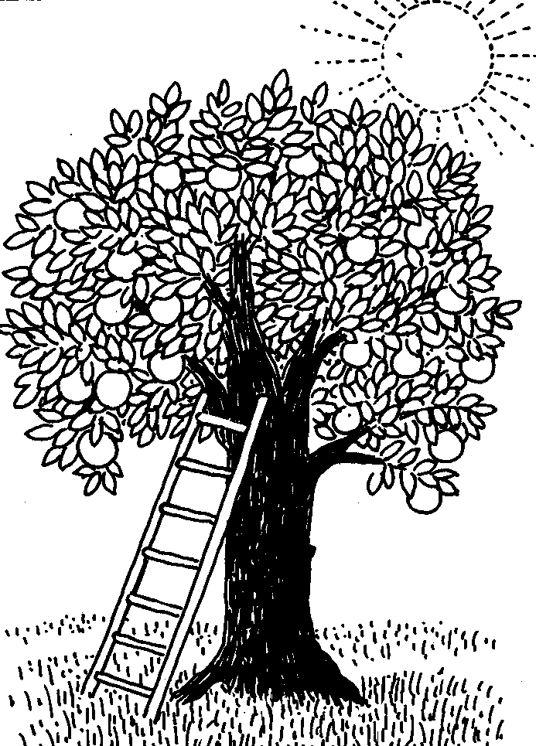 | die Suppe  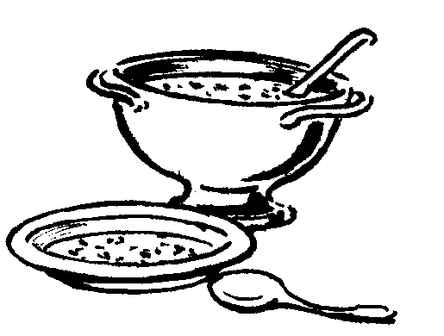 | die Nase   | sieben  
der Pinsel  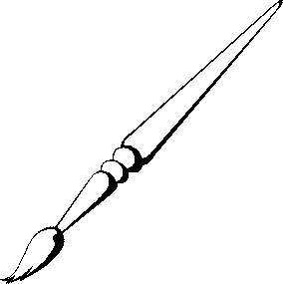 | rosa | das Gemüse  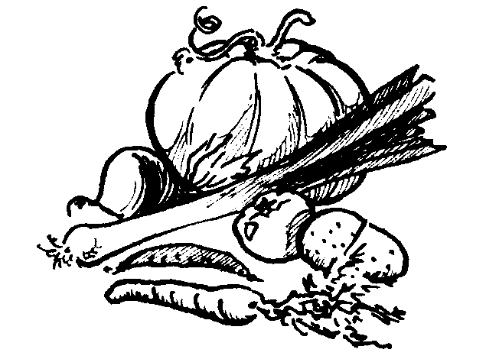 | die Sonne  
die Musik  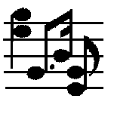 | die Hose  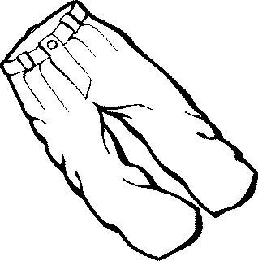 | der Salat   | die Ameise  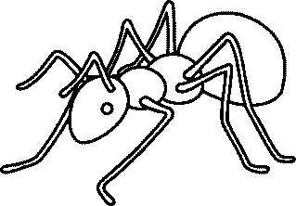

Alle sollen leise sein.

Susi soll lesen.

Nun soll Lisa lesen.

Leise, da kommt eine Ameise.

Mit dem Pinsel male ich eine rosa Nase und eine gelbe Sonne.

Im Sommer scheint die Sonne.

Die Hose von Silvia ist weiss.

Ich esse Salat und Suppe.
Das Seil saust durch die Gegend und summt sanft : sssss.
Das Seil

sa | si | su | sü | so
sy | sir | sei | srü | sut

der Sommer | die Suppe | die Nase | sieben
der Pinsel | rosa | das Gemüse | die Sonne
die Musik | die Hose | der Salat | die Ameise

Alle sollen leise sein.

Susi soll lesen.

Nun soll Lisa lesen.

Leise, da kommt eine Ameise.

Mit dem Pinsel male ich eine rosa Nase und eine gelbe Sonne.

Im Sommer scheint die Sonne.

Die Hose von Silvia ist weiss.

Ich esse Salat und Suppe.

